｛実験目的｝
自作のコイルとコンデンサーを使った回路で電気的共振を観察し、インダクタンスと静電容量を測る。また、この実験を通してインダクタンス、静電容量および共振について理解を深める。

｛原理｝
コイル、コンデンサーは抵抗器と並んで電気回路の基本的な素子であり、これらを使ってさまざまな回路を作ることができる。これらの違いを簡単にまとめてみよう

抵 抗 … V = IR
I = I₀sinωtとすれば、 V = RI₀sinωt
コイル コンデンサー

V = L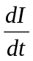 （電流が変化するとき） Q = CV
ここで、I=I₀sinωtとすれば、 I = 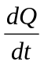 = C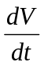
V = ωLI₀cosωt 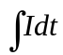 = C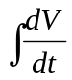
= ωLI₀sin(ωt +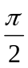) V = 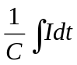
ここで、I = I₀sinωtとすれば、
V = ー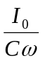cosωt
= ーsin(ωtー)

つまり、コイルでは電圧は電流より位相が つまり、コンデンサーでは電圧が電流よ
９０º進んでいる。 り９０º遅れている。

- インダクタンス
円筒状のコイル（ソレノイド）に電流Iが流れているとき、コイルの内外に磁界が生じる。Iが変化するときコイルを通り抜ける磁束が変化するため、電磁誘導によってAB間に電位差が生じる。Aを基準としたBの電位VはIの変化の速さに比例するので、
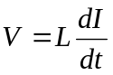‥‥‥‥（１）

と表せる。このLは比例係数でコイルのインダクタンスという。
半径ｒの円筒の枠に長さにわたって隙間なく巻かれた総巻数Nの単層ソレノイドのインダクタンスLはｒ≪のとき、
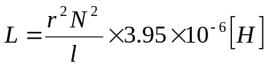‥‥‥‥（２）
で与えられる。（ただしｒ、の単位は[]）
ｒ≪でないとき、
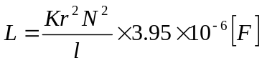‥‥‥‥（３）
で与えられる。（Kは長岡係数）
r/l | 0.1 | 0.2 | 0.3 | 0.4 | 0.5 | 1 | 2
K | 0.92 | 0.85 | 0.78 | 0.735 | 0.688 | 0.526 | 0.365

- 静電容量
コンデンサーの両電極の向かい合う部分の面積がS[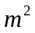]で電極間の距離が一定値ｄ[]で、その間を占める物質の誘電率がε[F/m]のとき、ｄが電極の広がりに比べて十分小さければ、静電容量Cは、
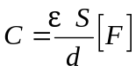‥‥‥‥（４）
また、（４）式を比誘電率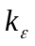を使って表すと、
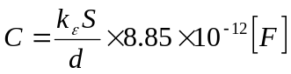‥‥‥‥（５）
となる。

- 共振
コイルとコンデンサーを直列に接続した回路の両端ACの間に角周波数ωの交流電圧Vをかけ、その結果電流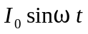が流れていたとすると
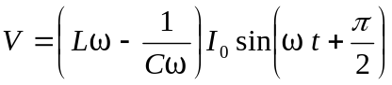‥‥‥‥（６）
すなわち、電圧Vの振り幅は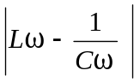となるので、
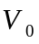との比は
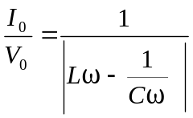‥‥‥‥（７）
である。故に、
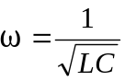‥‥‥‥（８）
のときは無限大となる。
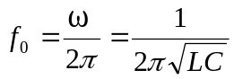‥‥‥‥（９）
である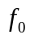をこの回路の共振周波数という。

｛実験Ａ インダクタンス｝
- ボビンの下部に励振コイルとして導線を２０回巻き、巻線の両端の被覆をサンドペーパーで除き、ターミナル１、２に接続した。
- 励振コイルから１ｃｍ離れたところから上部に同じ導線で１００巻の主コイルを巻き、励振コイルと同様に導線の両端の被覆を除いてからターミナル３、４に接続した。
- ターミナル３、４の間にさまざまな容量のコンデンサーを接続して閉回路を作った。
- ターミナル１、２を発振器につないで正弦波を励振コイルに流し、ターミナル３、４の間に生じた交流電圧をオッシロスコープで観察した。
- 発振器の周波数を広い範囲で変え、オッシロスコープ上の波形の振幅が最大値となる周波数（共振周波数）を測り、ここからLを求めた。
- 共振周波数の前後で振幅がとなる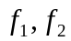場所を見つけ、共振回路のQ値
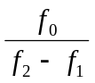
を求めた。
｛実験Ｂ 静電容量｝
- 幅３.０ｃｍ、長さ３０ｃｍに切ったアルミフォイルとそれより幅の広いラップフィルム２枚を交互にフォイル同士が接触しないように重ね、端から鉛筆に巻きつけクリップで固定して、コンデンサーとした。
- 巻き終わりの部分の、２枚のフォイルを１，０ｃｍ残し、リード線とした。そして先ほど作ったコイルのターミナル３と４に接続して閉回路を作り、実験Ａと同様にして共振周波数を測った。

｛結果｝
- 実験A
主コイル 総巻き数N＝80
半径r = 1.32×10⁻² m
長さl = 1.8×10⁻² m
コンデンサーの容量C = 1.13nF, 4.89nF, 12.13nF, 31.4nF
C | 1.13nF | 4.89nF | 12.13nF | 31.4nF
f₀[Hz] | 396020 | 198360 | 123770 | 78200
f₁[Hz] | 388250 | 189850 | 116400 | 70580
f₂[Hz] | 403370 | 208700 | 131470 | 86800
Q値 | 26.192 | 10.523 | 8.213 | 4.821
L（実験値）[H] | 1.43E-4 | 1.32E-4 | 1.36E-4 | 1.32E-4
L（理論値）[H] | 1.52E-4 | 1.52E-4 | 1.52E-4 | 1.52E-4

なお、Lの実験値の求め方は（C = 1.13nFのとき）

f₀ = 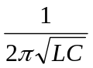
L = 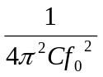
=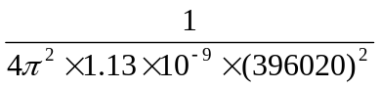
=1.43×10⁻⁴

さらに、Lの理論値の求め方を示す。
ｒ = 1.32×10⁻² m
ｌ = 1.80×10⁻² m
より、 = 0.733である。また原理のところに書いた表から長岡係数を求めると、
K = 0.62
となるから、
L = 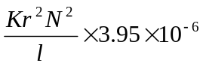
= 0.62×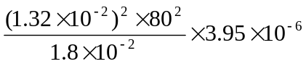
= 1.52×10

- 実験B
電極 幅 0.03m
長さ 0.3m
電極間距離 1.0×10

ｆ₀ = 2.514×10⁵ [Hz]
ｆ₁ = 2.361×10⁵ [Hz]
ｆ₂ = 2.673×10⁵ [Hz]
よって、Q値は、
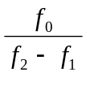＝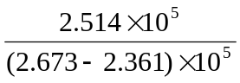= 8.058
次に、Aで求めたLの値より、自作のコンデンサーの電気容量をもとめると、
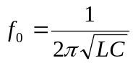
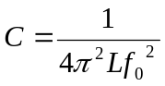
=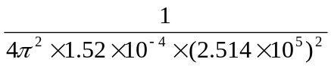
= 2.637×10
となる。
また、この実験の理論値は（５）式より求まる
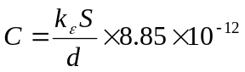[F]

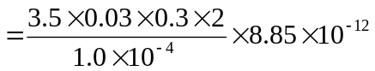
= 5.576×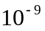[F]

（注）ここで、面積Sは、２枚の電極が交互に巻いてあるため２倍となる。
さらに、付け加えると、コイルを指でしっかり握って測定を行うと、
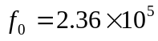を示したので
= 2.992×
の結果が得られた。

ここで、指でつままなかったときには間にたくさんの余分な空気が入ってしまい、さらに接触が悪かったりしたと考えられることから、指でつまんで測定した結果のほうがより正確なものであると考えてよい。

｛考察｝
実験A
この実験での誤差を考えてみると、一番誤差の少ないC = 1.13ｎFのコンデンサーで
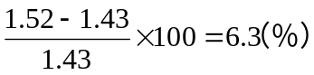
という誤差が出てしまった。
この実験における誤差として考えられる要因は、
  - コイルが正確に隙間なく巻かれていなかった
  - コイルが重なって巻かれていた
  - コイルの巻き数が正確に８０回ではなかった
  - 長岡係数が正確ではなかった
  - 発信機のメモリを見極めるときの誤差
  - コンデンサーの誤差
重ねて言うと、コイルは自分の手で作ったものであり、その精密度にはかけるものがあるから理論値として得た値は必ずしも正確ではないのである。その上に、周波数は目で最大だと思ったところを見極めているだけなのでかなり曖昧である。そして、少しの誤差が積もってこれだけの誤差となってしまったのである。今回（特に次の実験B）、誤差が大きいのは誤差となりうる要素がかなりたくさんあることによる。

実験B
実験Aの考察で述べたように指でつまんで得た実験結果の方がより正確なのでそれと実験値との誤差を考えてみる。
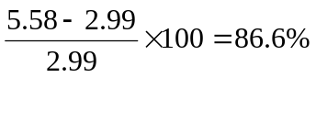
と、かなり大きい誤差が出てしまった。この実験においての誤差の原因として考えられる要因は、
  - ラップフィルムの厚さおよび比誘電率が正確でない
  - アルミフォイルをきちんと切れなかった
  - アルミフォイルがずれていた
  - 自作のコンデンサーに隙間が生じ、空気が入った
この実験では、特にアルミフォイルは手で切ったものであり、そのサイズは正確ではなかったし、重なっている部分の面積も正確にはいえない。さらに、しっかり巻いていたつもりでも少し隙間ができているであろうことから電極間の比誘電率や厚さに誤差が生じてしまっている。
さらに付け加えていえば、実験の値を用いるときに使ったLの理論値も必ずしも正確とはいえないことから、誤差はさらに大きくなってしまう。
このように手でコンデンサーを作ったため、理論値に近づけることは難しくとてつもない誤差が生じてしまうことはあり得る。

付け加えると、コンデンサーを巻くとホイルにはさまれた部分の面積は２倍になるので、巻かないときの状態に比べて２倍の静電容量が得られることになる。つまり、コンデンサーの容量を大きくするには巻いたほうが効率は良いのである。

- 補足
共振回路を用いたものにラジオがある。
これは、いろいろな周波数の電波が混信するので、共振回路を用いて受信したい電波の電流だけを大きくし、電波の電圧だけを取り出している。

｛感想｝
この実験では、コイルをしっかり巻くことが１番のポイントで、コイルやコンデンサーを手で作ることから誤差となり得る要素がかなり大きかった。実際、実験Bではかなりの誤差が生じてしまった。実験Aではその割には理論値に近い値が得られたのでかなり正確だと思われる。この実験では、今までにないようなさまざまな要素から誤差が生じてしまうので難しかったが、これらの関係は非常に興味深いものだと思った。

｛参考文献｝
慶應義塾大学 理工学部１年 自然化学実験 物理学編 2000

